

Trazo y corte

**Breve descripción:**

En toda la cadena de confección de prendas de vestir, la actividad de trazo y corte posee un valor fundamental. Los conocimientos básicos de este proceso y el buen manejo de los materiales y recursos permitirán que los proyectos se desarrollen de manera excelente. Por ello, en este componente se llevará a cabo un recorrido por las generalidades, tipos, planeación y herramientas de trazo y corte. Además, se abordarán aspectos relacionados con la salud ocupacional y las normas de seguridad industrial.

**Junio 2024**

Tabla de contenido

Introducción 1

1. Generalidades de trazo y corte 3

2. Trazo 5

2.1. Sistemas para elaborar trazos 6

2.2. Elementos y equipos para trazar 8

2.3. Área de la sección de trazo y corte 10

2.4. Ingreso, recepción, almacenamiento y reposo de telas 13

2.5. Planeación del área de trazo y corte 15

2.6. Almacenamiento 15

2.7. Reposo de telas 17

3. Planeación del área de trazo y corte 18

4. Extendida 27

4.1. Técnicas de extendida 31

4.2. Tipos de extendidos 38

5. Corte 40

5.1. Control de calidad en el corte 43

5.2. Recomendaciones para el área de trazo y corte 46

6. Seguridad y salud en el trabajo - área de trazo y corte 48

7. Normas de seguridad industrial 51

Síntesis 56

Glosario 57

Material complementario 58

Referencias bibliográficas 60

Material complementario 62

Referencias bibliográficas 64

Créditos 65

# Introducción

1. Trazo y corte



[Enlace de reproducción del video](https://www.youtube.com/watch?v=zMj9VTyCKIA&t=1s)

|  |
| --- |
| Síntesis del video: Patronaje digital de prendas de vestir |
| El trazo y corte en la fabricación de ropa incluyen numerosas actividades para hacer una prenda, como el corte, la costura y el acabado. La cadena de trazo y corte es uno de los principales procesos de la manufactura textil, y un error en esta etapa puede poner en riesgo la producción, generando pérdidas económicas. El trazo es un dibujo de los moldes de la prenda que se va a cortar, ayudando a determinar el consumo del material, lo cual es fundamental para calcular con exactitud el costo de las prendas. Este proceso puede realizarse de manera manual o mediante *software*, como *Optitex*, Audaces, *Gerber* y Lectra. Todo el proceso de fabricación se divide en una serie de suboperaciones necesarias para la confección de una prenda en particular. Estas operaciones varían según el tipo de equipo disponible, los métodos de trabajo y las habilidades de los trabajadores, siendo los trazos y cortes dos procesos principales. Asimismo, se revisará la importancia de contar con un sistema de seguridad y salud en el trabajo en el área de trazo y corte, además de que los reglamentos internos de seguridad industrial en Colombia son obligatorios, ayudando a ejecutar actividades que tengan como fin proteger la salud del trabajador. |

La fabricación de ropa incluye numerosas actividades para hacer una prenda, incluyendo procesos como corte, costura y acabado. Aquí conocerá generalidades, tipos y herramientas de trazo y corte.

La cadena de trazo y corte es uno de los principales procesos de la manufactura textil. Un error implica poner en riesgo la producción generando pérdidas económicas.

* El trazo es un dibujo de los moldes de la prenda que se va cortar, ayudando a determinar el consumo del material, fundamental para calcular con exactitud el costo de las prendas.
* Conocerá como se realiza este proceso, ya sea de manera manual o mediantes *un software*; Algunos *softwares* son: *OptiTex*, Audaces, *Gerbe*r y Lectra.
* Todo el proceso de fabricación se divide en una serie de suboperaciones necesarias para la confección de una prenda en particular.
* Estas operaciones varían según el tipo de equipo disponible, los métodos de trabajo y habilidades de los trabajadores, siendo los trazos y cortes dos procesos principales.

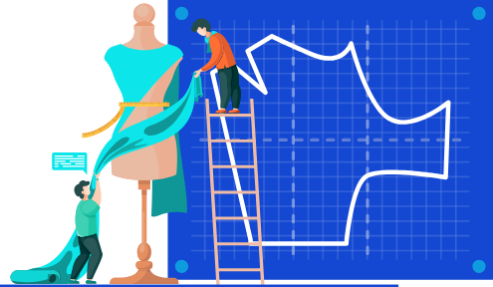

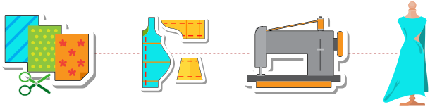

Así mismo, se revisará la importancia de contar con un sistema de seguridad y salud en el trabajo en el área de trazo y corte.

Además que, los reglamentos internos de seguridad industrial en Colombia son obligatorios, ayudando a ejecutar actividades que tengan como fin proteger la salud del trabajador.

# Generalidades de trazo y corte

En el siguiente recurso se presentan las generalidades básicas a tener en cuenta en las operaciones de trazo y corte.

1. Generalidades trazo y corte



[Enlace de reproducción del video](https://www.youtube.com/watch?v=M7xj5bOQQbQ)

|  |
| --- |
| Síntesis de video: Generalidades trazo y corte |
| El proceso de manufactura textil incluye etapas fundamentales como el trazo y corte, esenciales para satisfacer las necesidades de una planta de confección. Este procedimiento implica riesgos tanto profesionales como económicos, por lo que debe realizarse bajo estrictas especificaciones técnicas. Tras estudios de mercado que identifican la población objetivo, se definen las siluetas y moldes, y se inicia la producción. Es crucial considerar ciertos registros y elaborar muestras iniciales antes de programar los lotes de producción. El trazo y corte, una actividad inicial en la manufactura, comprende tres fases: programación, ejecución y control, basadas en una muestra de diseño. Las muestras de diseño deben ser aprobadas en aspectos como moldes, tejidos, insumos y otros recursos necesarios. En este componente, construir una muestra de diseño es vital para optimizar el uso del tejido y su relación con los moldes, considerando el tipo de prenda y el mercado objetivo. Por ejemplo, en un mercado infantil se seleccionan tejidos y moldes adecuados para esa categoría. La selección de materiales y siluetas debe coordinarse con el área de mercadeo, teniendo en cuenta las políticas de la empresa. Contar con una muestra de diseño orienta las actividades de producción, permite determinar los consumos del prototipo y, a partir de esta información, se programan las actividades para los lotes de producción, considerando el presupuesto de ventas. Estas actividades incluyen trazo, corte, estampados, bordados, ensamblaje o confección, lavados y terminación. Entendiendo lo anterior, se puede comprender que el proceso de trazo y corte requiere conocimientos específicos y conceptos técnicos, los cuales se desarrollarán con mayor profundidad. |

La cadena de trazo y corte es uno de los procesos más importantes en la manufactura textil. Un error implica poner en riesgo la producción y genera pérdidas económicas. Por ello, es importante tener presente que la tela representa un 80% del costo final de la prenda.

# Trazo

Es un dibujo de los moldes de la prenda que se va a cortar. Se debe ubicar de acuerdo con el ancho de la tela y evitar al máximo dejar espacios vacíos, ya que eso contribuye al desperdicio de la tela. Primero se realiza un prototipo, el cual se hace a partir de un trazo para poder cortarlo. Esta actividad permite determinar el consumo de material, lo cual es fundamental para calcular con exactitud el costo de las prendas, ya que de aquí se extrae el consumo promedio por prenda.

Este dibujo se hace con todas sus dimensiones sobre la tela o un papel; se dibujan los moldes de cada talla y en las cantidades que se pretenden comercializar.

Para realizar el trazo, es importante tener en cuenta la orientación de la tela y el aplome de los moldes. Se deben identificar cuáles piezas van a lo largo o en sentido de la urdimbre, y cuáles van a través, es decir, en sentido de la trama. Además, hay piezas que se deben dibujar en diagonal, como es el caso de los sesgos.

El aprovechamiento adecuado de los materiales es el resultado de elaborar un buen trazo, ya que está directamente relacionado con el aprovechamiento y/o desperdicio del recurso. En la mayoría de los casos, esto representa el mayor porcentaje del costo de la prenda.

Este procedimiento de trazo se puede realizar de manera manual o mediante un *software*, en el mercado hay numerosas ofertas de estos programas como pueden ser:

1. Tipos de *software*

la imagen muestra información relacionada con los diversos tipos de software, como OPTITEX, AUDACES, GERBER y LECTRA.



## Sistemas para elaborar trazos

El trazo, como proceso fundamental de la manufactura textil, define la ruta a seguir en relación con el método, el cálculo de tiempo y los materiales. Durante mucho tiempo y en determinadas producciones, este proceso se realiza de forma manual. Sin embargo, con el aumento de la producción en masa y aprovechando los avances tecnológicos, surgen escenarios de automatización del proceso, generando nuevas opciones, como se puede revisar a continuación.

**Trazo manual**

Se colocan los moldes sobre la tela o un papel que tenga las dimensiones adecuadas, se dibujan teniendo en cuenta la simetría requerida, la orientación de los hilos del tejido, la cantidad de tallas a dibujar y verificando el número de piezas por prenda. Esta actividad es fundamental para establecer los costos de la prenda, ya que es aquí donde se empiezan a definir los consumos de las materias primas más relevantes.

El sistema manual es muy obsoleto, porque en el año 2021, la oferta de *software* para elaborar trazos es muy amplia. Aun así, en muchos departamentos de diseño, especialmente al elaborar muestras iniciales, se utiliza esta técnica. Se emplean moldes en cartulina, acetatos u otro material medianamente rígido para prolongar la utilidad de los moldes durante el mayor tiempo posible.

Importante

Verificar que los moldes correspondan al modelo que se quiere producir es fundamental. La cantidad de piezas por prenda también requiere atención. En este sistema manual, el aplome de los moldes, la simetría y la marcada de los piquetes son aspectos que se deben procurar no pasar por alto.

**Trazo sistematizado**

Este tipo de trazo se realiza mediante un *software* diseñado para tal fin. Las medidas de los moldes o patrones se digitalizan o se ingresan en el programa. Si ya se tienen en un archivo, simplemente se indica cuál es la referencia que se va a trabajar y qué tallas se van a utilizar.

Se le proporciona la medida del ancho de la tela y las cantidades de tallas a dibujar, lo que implica una proporción. El programa, con esa información, procede a elaborar el trazo con criterios para cumplir las órdenes dadas, procurando el mejor uso del recurso tela y evitando el desperdicio. Este sistema es mucho más rápido que el manual, y la información y los patrones o moldes permanecen mejor guardados sin peligro de pérdidas y deterioros.

**Anexo**

Para conocer cómo realizar un proceso de trazo y corte se recomienda explorar el documento de “Procesos de trazo y corte Pizantex”, consultar en la carpeta de anexos, dentro del material encontrará información que le ayudará a consolidar sus conocimientos para obtener resultados óptimos en la formación, lo invitamos a consultarlo para complementar la temática explicada.

## Elementos y equipos para trazar

A continuación, se presentan las diferencias más relevantes entre el proceso de trazo manual y el sistematizado:

**Trazo manual**

* Cuando se hace referencia al trazo manual solo se necesita:
* Papel sulfito o papel de trazo, y elemento donde se van a dibujar los moldes.
* Los moldes que habitualmente están en cartulina, acetato u otro material rígido, durable y fácil de cortar, con el fin de que no se deteriore muy rápido.
* Un instrumento de marcado que puede ser un lápiz, marcador, lapicero, lápiz de color, etc.
* Instrumento de medición como metro, regla, cinta, escuadra.
* Ficha técnica y/o muestra física.

Elementos trazo manual

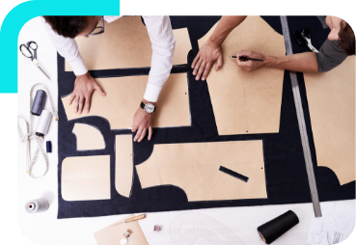

**Trazo sistematizado**

* Cuando se hace referencia al trazo sistematizado se necesita:
* Un programa o *software* con las propiedades necesarias para este fin, es decir, ubicar la moldería en un área igual a la tela que va a utilizar. Normalmente va articulado con la función de creación de moldes o patrones, y en muchos casos está articulado con otras actividades de la línea de producción.
* Un *hardware* o equipo que permita utilizar el *software*.
* Papel sulfito o papel de trazo, que normalmente va instalado en la máquina que va a imprimir el trazo: *plotter*.

*Plotter* trazo sistematizado

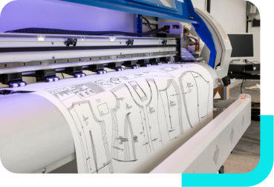

## Área de la sección de trazo y corte

En las empresas que realizan actividades de trazo y corte se debe designar un área apropiada para ese fin, que sea coherente con los muebles que se van a emplear para las labores, se recomienda que sea un área rectangular para poder ubicar mesas y estanterías, pues ambas tienen la misma figura geométrica.

Se sugiere que la proporción del ancho con respecto al largo sea de 1 a 2 metros. Si se dispone de un área que no cumpla con estos principios, se hace un dibujo del área y se ubican los puestos de trabajo necesarios para ejecutar las labores de corte, extendida y alistamiento, de acuerdo con el área disponible, es decir, con los metros cuadrados se puede determinar la capacidad instalada para entregar piezas cortadas, tal como se presenta en la siguiente figura.

1. Ejemplo de área de corte y ubicación de mesas

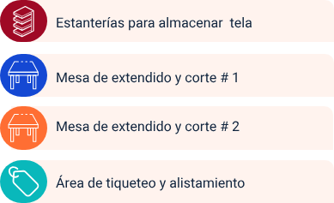

El tipo de prenda que se va a producir y las cantidades esperadas ayudan a definir también qué dimensiones deben tener las áreas de trabajo. Si el tipo de prenda es pequeño, los moldes o patrones también serán pequeños: ropa interior, vestidos de baño, fajas, pañoletas, etc; no será necesaria un área muy grande y, si los lotes de producción son pequeños de acuerdo con las características de la organización, los largos de los trazos también pueden ser pequeños. Por supuesto, las mesas de extendido y corte serán pequeñas, como se presenta en la siguiente imagen.

*Plotter* trazo sistematizado

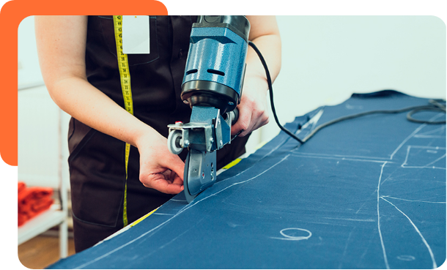

En Colombia del 100% de las organizaciones dedicadas a producir prendas de vestir, el 95% de ellas son mipymes, de tal manera que sus lotes de producción no son de muchas unidades. Por esta razón, se encuentra que muchas compañías no necesitan un área muy grande para extender y cortar telas para fabricar prendas de vestir.

Sabía que…

De acuerdo con los presupuestos de ventas que se deben satisfacer, es necesario calcular las áreas de trazo, corte y costura. Si por alguna razón la capacidad instalada propia no cumple con esos requisitos para satisfacer la demanda, se procederá a contratar servicios de trazo y corte con terceros.

Para lograr un excelente desempeño en la planeación del área de trazo y corte, es importante definir cuáles actividades se van a realizar y en qué consiste cada una de ellas. Conocer qué recursos llegan y de dónde provienen permite entender, planear y dirigir mejor la sección. Además, comprender los procesos que se van a llevar a cabo, junto con estos recursos, facilita hacer el mejor uso de ellos.

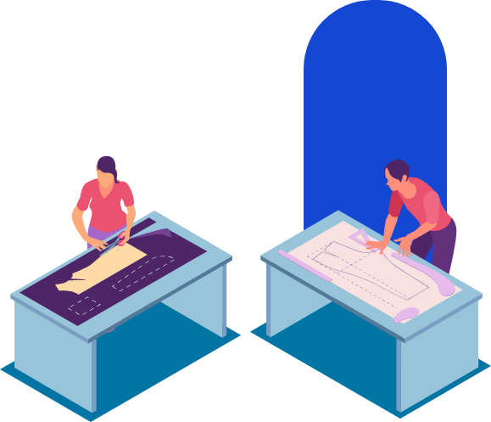

## Ingreso, recepción, almacenamiento y reposo de telas

A la sección de trazo y corte entra gran cantidad de recursos, entre ellos, información necesaria para programar actividades que permitan cumplir con los objetivos. Esta información se relaciona con:

1. **Recepción de información**

Una de las entradas importantes para registrar, planear y programar actividades en el corte es la información que viene en documentos como:

**Fichas técnicas:** en este documento viene especificado el molde que se va a utilizar en el trazo, un dibujo de la silueta, la tela principal y las telas complementarias, y demás observaciones que vienen desde el departamento de diseño, y que consideran son necesarias para trabajar en el área de trazo y corte.

**Anexo**

Se recomienda explorar el documento de “Orden de producción”, consultar en la carpeta de anexos, dentro del material encontrará información que le ayudará a consolidar sus conocimientos para obtener resultados óptimos en la formación, lo invitamos a consultarlo para complementar la temática explicada.

1. **Orden de corte o de producción**

Toda la información que tiene se relaciona con cantidades totales programadas, por tallas, por color vienen en este documento, adicional la fecha de programación y de proyección de la entrega más unos espacios en los que se elaborará la liquidación de corte. De acuerdo con la naturaleza, tamaño y políticas de la empresa, la programación y la liquidación de corte se hacen en documentos distintos o en el mismo formato.

La diferencia entre ambas informaciones es que en la programación es lo que se proyecta, y la liquidación es lo que realmente se cortó.

**Anexo**

Se recomienda explorar el documento de “Orden de corte”, consultar en la carpeta de anexos, dentro del material encontrará información que le ayudará a consolidar sus conocimientos para obtener resultados óptimos en la formación, lo invitamos a consultarlo para complementar la temática explicada.

1. **Inventario de materiales disponibles**

La información de los materiales e insumos que se tienen y los que se van a tener le permite al supervisor de planta de confección poder detallar mejor su plan, sin esa información no puede calcular, por ejemplo, tiempos de entrega.

1. **Disponibilidad de maquinaria y herramientas**

Además de poseer información con respecto a las cantidades que se van a trazar y cortar, de conocer las especificaciones técnicas que hay que considerar para los lotes de producción, de saber cuáles materiales e insumos necesita, el tecnólogo debe conocer de qué equipos, máquinas y herramientas dispone para poder planear la ubicación y custodia de estos recursos.

## Planeación del área de trazo y corte

Las prendas de vestir en su composición y en un alto porcentaje están compuestas por un material definido como tejido; los materiales e insumos que ingresan al área de trazo y corte son habitualmente telas principales y telas complementarias, en ocasiones solo se emplea un tejido para elaborar la prenda, pero otras veces, se complementan con forros, sesgos, combinaciones, entretelas, etc.

**Cuidados al recibir los materiales**

* Comprobar que los tipos de tejidos cumplan con las características solicitadas, en lo que corresponde a especificaciones técnicas y composiciones.
* Revisar la presentación en que vienen las telas: rollos, paquetes, retazos, bolsas.
* Registrar las cantidades de cada uno de los rollos, especificando # de rollo, color y destinación.
* Existen máquinas revisadoras de telas que algunas organizaciones poseen, sirven para detectar errores en el metraje y en la presentación de la tela.

## Almacenamiento

**Los criterios para el almacenamiento de las materias primas se relacionan con:**

* El peso de los rollos.
* La composición de los tejidos.
* La frecuencia de utilización.
* La presentación.
* El tamaño de los rollos.

Almacenamiento inadecuado

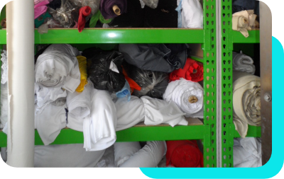

Nota: Imagen tomada de mjzamora028.blogspot.com

A las telas blancas hay que darles un tratamiento especial de ubicación. De acuerdo con las consideraciones que se le dé al manejo de las materias primas se puede contar con unos materiales en estado óptimo para ser trabajados de manera acertada y con el mejor aprovechamiento, evitando despilfarros o problemas de deterioro y, que después no se puedan utilizar como se desea.

Deben estar los materiales muy bien identificados con su ubicación para que sean accesibles de manera rápida, y con criterios de tener desplazamientos menores.

**Recomendaciones generales para el almacenamiento**

* No es conveniente dejar que la luz esté directamente y durante mucho tiempo sobre los rollos, ya que afectan su presentación, debido a que los componentes de la tela reaccionan con los rayos de luz y pueden producir deterioro.
* Para los tejidos blancos y/o claros se sugiere que estén protegidos con bolsas oscuras.
* Para eliminar o controlar el riesgo de contagio con humedad del piso y suciedades se utilizan estanterías o estibas para colocar los rollos.
* Para evitar que los rollos se deformen en su almacenamiento se recomienda ubicarlos de forma horizontal en la misma dirección y con el menor número de niveles.

Bodega de telas

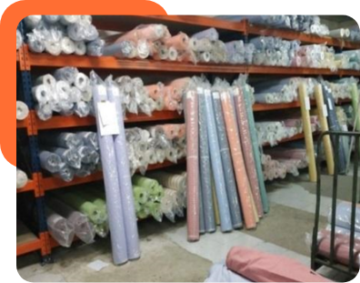

Anexo

Para profundizar en el almacenamiento de telas se recomienda explorar el documento de “Almacenamiento de telas y sus cuidados”, consultar en la carpeta de anexos, dentro del material encontrará información que le ayudará a consolidar sus conocimientos para obtener resultados óptimos en la formación, lo invitamos a consultarlo para complementar la temática explicada.

## Reposo de telas

Las telas, después del proceso de tejeduría y al ser dispuestas en rollos para evitar su deterioro y aprovechar el almacenaje, adquieren tensiones en sus tejidos. Una característica de los tejidos, en mayor o menor grado según su composición, es la capacidad de estirarse y recuperarse. Reposar la tela consiste en desplegarla o desenrollarla antes de extenderla, para que se libere de las tensiones adquiridas en su presentación en rollo. Al perder las tensiones, la tela recupera sus dimensiones normales. Se presenta un ejemplo en la siguiente imagen.

Telas



Si no se tiene en cuenta esta precaución y se extiende la tela sin dejarla reposar, esta recuperará sus dimensiones normales. Al cortar las piezas, estas podrían salir con medidas diferentes a las de los moldes originales, lo que causa un daño que en muchos casos es irreparable. En estos casos, se debe intentar aprovechar el corte en otro tipo de prenda con dimensiones más pequeñas. El tiempo que se deba dejar reposando una tela depende de su composición y de sus fibras, las cuales pueden tener mayor o menor elasticidad.

# Planeación del área de trazo y corte

Saber aprovechar de manera adecuada los recursos disponibles en el área de trazo y corte es importante para poder cumplir cabalmente con los propósitos y proyectos. Se hace referencia a un área en metros cuadrados (m²), a las dimensiones de las mesas, al número de personas, a los horarios de trabajo, a las máquinas, a las herramientas y a las materias primas e insumos, como se presenta a continuación.

Corte industrial

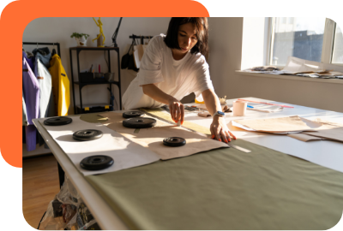

Es importante que el supervisor conozca todas las órdenes de corte con sus características: referencia, cantidad, tipo de tela, prioridades, cliente y fechas presupuestadas. Esto le permite dimensionar los recursos necesarios para cumplir con los propósitos y determinar si necesita conseguir más recursos o si, después de realizar los cálculos necesarios, encuentra capacidad ociosa. En ese caso, podría ofrecer el servicio a terceros.

Programar la sección de trazo y corte significa dimensionar las tareas a realizar y relacionarlas con los recursos disponibles, de esa manera podrá establecer fechas de entrega y necesidades de recursos, si así fuere necesario.

Determinar los estándares de fabricación para cada proceso es una actividad compleja, debido a que es diferente a la acción de determinar estándares de operaciones de ensamble, las cuales permiten calcular de manera unitaria los tiempos de fabricación, utilizando formatos diseñados para ese fin.

**Determinar la capacidad instalada**

La capacidad instalada en una organización, unidad productiva o sección se refiere al potencial o volumen máximo de productos y/o servicios que se pueden elaborar o fabricar en un período de tiempo determinado. Esto se logra con un número de personas disponibles y con recursos complementarios coherentes con esa línea de producción, como insumos, máquinas y herramientas. Esta información puede definirse de la siguiente manera.

**Capacidad instalada de área**

Uno de los elementos a tener en cuenta para calcular la capacidad de unidades que se pueden cortar es conocer el área que se dispone para realizar las actividades de trazo y corte. Dimensionar esa área ayuda a distribuir los puestos de trabajo.

Para establecer esta capacidad de producción por m² es importante:

**El tipo de prenda a producir y el tamaño de los moldes.**

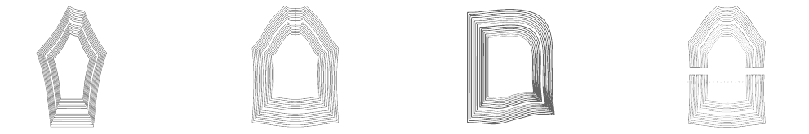

**Las actividades que se realizan**

La capacidad de producción se mide definiendo el rango de actividades que se van a ejecutar, desde el trazo hasta entregar lotes organizados y listos para confeccionar, determinando las actividades que se van a realizar.

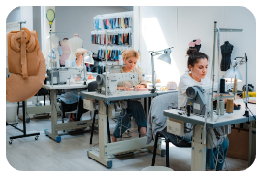

**Materiales e insumos a intervenir e inventarios necesarios**

De acuerdo con la cantidad de unidades de los lotes a producir y las materias primas que se necesitan se puede establecer la capacidad de producción.

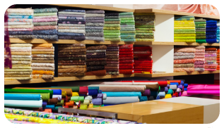

**Cantidad de unidades por lote a producir**

Se puede tener un solo lote programado, con un gran pedido de unidades o tener una programación de varios requerimientos, lo que implica realizar una programación estricta para poder realizar los diferentes trazos, extendidas y cortes.

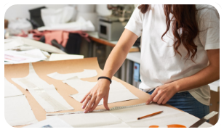

Con la información presentada se puede empezar a deducir realmente cuántos metros cuadrados se necesitan o cuántas unidades se pueden cortar con el área existente. Hacer esa relación sobre el área que tiene y compararla con lo que se necesita para producir lo esperado ayuda a tomar decisiones en la etapa del plan.

**Capacidad instalada de mesas**

Esta capacidad se calcula teniendo cuenta referencias, tallas, trazos y clases de tela, así:

* **Cantidades por referencia**

Esto determina la longitud de las mesas necesarias o, viceversa, las dimensiones de las mesas disponibles en el sitio de trabajo determinarán cuántas unidades se pueden extender y cortar.

* **Cantidades por talla**

Se puede contar con una alta programación de lotes para el proceso, pero muy pocas tallas de estos. En ese caso, el largo de la mesa no será necesario que sea de gran tamaño. Esa información es muy importante para determinar la capacidad de producción.

* **Intervención de materiales e Insumos y gestión de Inventarios necesarios**

De acuerdo con la cantidad de unidades de los lotes a producir y las materias primas que se necesitan se puede establecer la capacidad de producción.

* **Al largo de los trazos**

Por políticas o necesidades de la empresa en ocasiones se programan varias referencias que van con el mismo tejido para extenderlas y cortarlas al mismo tiempo, esa condición hace que se tenga muy presente la relación del trazo con el largo de la mesa.

* **Cantidad de clases de telas a utilizar**

Hay prendas que no llevan una sola tela, llevan tela principal y otras telas complementarias, en ese caso hay que hacer varios tendidos y varios cortes, eso requiere más tiempo y afecta la capacidad de producción.

**Capacidad instalada de mano de obra directa**

Definitivamente este cálculo de la disponibilidad de mano de obra directa se tasa en unidad de medida de tiempo, su valoración se realiza en minutos invertidos por cada trabajador, se calcula que 480 minutos (8 horas) es el tiempo que se puede disponer de un empleado para las diferentes funciones, conociendo esta condición y los estándares de las actividades se puede establecer la capacidad de producción.

Un estándar es la cantidad de tiempo que se utiliza realizando una actividad en condiciones normales, para cada actividad es importante determinar lo que se emplea para extender, cortar y tiquetear.

Sumando los tiempos estándar de cada actividad da como resultado el tiempo que se requiere para que cada unidad pueda ser procesada, luego se multiplica por el número de operarios x 480 minutos, y el resultado se divide en el estándar de las operaciones, así se obtienen las unidades que la planta de corte puede producir en un día.

La fórmula a aplicar para calcular la capacidad instalada de una planta de producción es la siguiente:

CI=

N° de operaciones*horas de trabajo

Estándar de trabajo

A continuación, un ejemplo de una sección que tiene 5 operarios que trabajan 8 horas diarias y, la sumatoria de estándar de las operaciones a realizar suma 4 minutos.

No. de operarios = 5

Horario de trabajo diario = 480 minutos

Duración de la actividad = 4 minutos

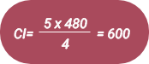

También, como se puede apreciar a continuación.

1. Cálculo de capacidad instalada diaria

| **No. de operarios** | **Jornada diaria de trabajo en minutos** | **Total minutos instalados** |
| --- | --- | --- |
| 5 | 480 | 2400 |
| Estándar de las operaciones = | | 4 |
| Producción diaria = | | 600 |

**Explicación de la tabla 1:**

Para calcular la capacidad de producción de una sección dedicada a la manufactura, se depende de:

* **El número de personas**

Mientras más o menos personas participen de una actividad se ejecutará más o menos rápido.

* **El horario de trabajo**

Si se le dedica muchos o menos minutos a una labor, de esa manera la ejecutará, en más o menos tiempo.

De acuerdo con lo anterior, según el número de personas y el horario de trabajo se obtiene la cantidad de tiempo (minutos) que se tiene disponible en esa sección de trabajo. Esta cantidad de tiempo se divide o se reparte entre el tiempo que se demora la actividad a realizar (estándar).

**Primera columna:**

El n.° de operarios se multiplica por la segunda columna: horario de trabajo, ahí se obtienen los minutos disponibles (tercera columna), se dividen entre 4 minutos (estándar de la actividad), y el resultado son las unidades que se pueden producir en un día.

**De zona de alistamiento**

Existen dos actividades después del corte y antes de que salgan las piezas a los siguientes procesos, se llaman tiqueteado y alistamiento.

* **Tiqueteado**

Consiste en colocar adhesivos en las piezas ya cortadas. Estos adhesivos contienen información importante como el número de corte, talla, consecutivo, entre otros. Ayudan a identificar operaciones y la ubicación de lotes, lo que es fundamental para el seguimiento de la producción en la planta. Igualmente, facilitan el ensamblaje de las piezas para asegurar que las prendas de vestir no presenten diferencias de tonalidad. De esta manera, se evita en las plantas de producción que se mezclen los diferentes lotes de producción, destacando la importancia de este proceso en la cadena de producción.

* **Alistamiento**

Realizados los procesos de trazado, extensión, corte y etiqueta.

Se procede a organizar las prendas para el siguiente proceso, habitualmente sigue ensamble o confección, pero en ocasiones después de cortar y antes de confeccionar pueden existir procesos como el estampado o bordado, de acuerdo con el destinatario se deben empacar las piezas cortadas, acompañadas de documentos que permitan continuar con los procesos.

Los paquetes amarrados deben de ir bien sujetos o embalados para evitar pérdidas de piezas y marcados para facilitar su identificación. En algunas ocasiones se les debe anexar insumos, plantillas, moldes, entre otros.

Paquetes para proceso

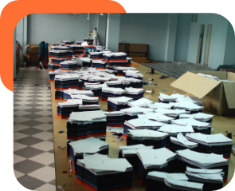

# Extendida

Es el proceso de colocar las telas de manera horizontal una sobre otra alineadas sobre la mesa de corte, cumpliendo especificaciones de largo del trazo y ancho de la tela. En el largo del trazo y sus respectivas tallas se definen las longitudes del extendido; las mesas son marcadas con cintas para las longitudes que se deben tener en cuenta para la cantidad de tela a extender. Desde el extendido se controla las cantidades por talla, de acuerdo con la longitud del trazo, como se presenta a continuación.

Para proceder a extender se debe conocer cuál es la tela indicada y sus consideraciones, la ubicación de los rollos, cuál es el largo del trazo, las cantidades por talla y colores, la cantidad total, el tiempo presupuestado para esa actividad. Los anchos de las mesas donde se va a extender y cortar deben ser consecuentes con los anchos de los rollos y viceversa, y todo lo anterior a su vez con los anchos de los trazos donde van a ir dibujados los moldes y patrones que componen la prenda de vestir.

Extendido de tela



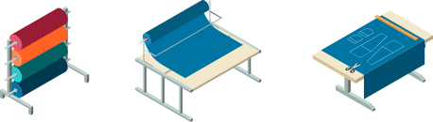

**Cuidados durante la extendida**

Se deben tener en cuenta numerosas consideraciones al realizar la labor de extendida. En el tema de producción, se abordarán las más relevantes.

1. **Cantidades**

Vigilar que las cantidades totales por talla y color se cumplan, de acuerdo con la hoja de producción y el plan establecido.

1. **Especificaciones**

Estar muy pendientes de que las telas posean las características requeridas para el tipo de prenda y/o producto, no se pueden dejar pasar irregularidades, en un proceso siguiente no es fácil corregir lo que se deja pasar en la extendida.

1. **Tiempo empleado**

De acuerdo con los estándares de ejecución se planea y programa la realización de cada actividad, durante la extendida se debe vigilar que no se excedan estos tiempos.

En el video se puede apreciar un ejemplo de tipos de tendido con diferentes características del material:

1. Ejemplo de tipos de tendido con diferentes características del material

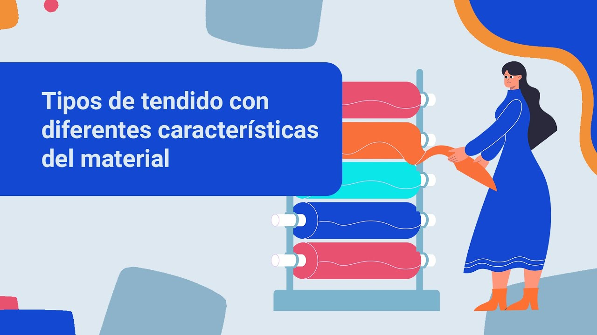

[Enlace de reproducción del video](https://www.youtube.com/watch?v=-nkWodY_bPE)

|  |
| --- |
| Síntesis del video: Ejemplo de tipos de tendido con diferentes características del material |
| Para llevar a cabo el proceso de trazo y corte del material textil, comenzamos verificando que todos los moldes, incluyendo el posterior, delantero, manga, botonadura, portañuela, puño, bolsillo de parche, pie de cuello y cuello, estuvieran en correcto estado y con los márgenes de costura adecuados. Posteriormente, analizamos diferentes tipos de orillos presentes en los textiles, tales como el orillo de Leno, el orillo fundido y el orillo de cinta, ya que es crucial para determinar la posición correcta del derecho y revés del material.  Para el tendido del textil, desplegamos el material completamente sobre la mesa en el caso de un tendido abierto, asegurándonos de ver tanto el orillo izquierdo como el derecho. En el tendido cerrado, colocamos el derecho del textil enfrentado con el derecho, alineando cuidadosamente los orillos para evitar arrugas y asegurar una buena base para el corte. Luego, definimos el ancho útil del textil eliminando el exceso de material (pierna) y trazamos líneas paralelas al orillo para asegurar un corte recto y adecuado.  Colocamos los moldes sobre el textil teniendo en cuenta que las piezas que deben ser cortadas al doblez de la tela, como el posterior, los cuellos y el pie de cuello, se alinearon correctamente en el doblez del textil. Dejamos distancias adecuadas (mínimo 3-5 mm) entre moldes para optimizar el uso del material. Utilizamos tiza de cal para trazar los contornos de los moldes sobre el textil, asegurándonos de marcar todos los piquetes y detalles importantes, y aseguramos los moldes con alfileres para evitar movimientos durante el corte. Finalmente, realizamos el corte siguiendo las líneas marcadas, manteniendo la precisión en las curvas y detalles pequeños. Este procedimiento garantiza un trazo y corte precisos, facilitando el ensamblaje posterior de las piezas. La identificación adecuada de orillos y la correcta marcación del ancho útil son esenciales para evitar errores y desperdicio de material, logrando así una prenda de alta calidad. |

## Técnicas de extendida

La labor de extender la tela sobre la mesa de corte, cumpliendo especificaciones de largo de trazo y tallas se puede hacer de diferentes maneras, de acuerdo con la tecnología a utilizar, con la disposición de máquinas, herramientas y con la cantidad de personas que se puede o debe utilizarse.

Actualmente, existen varias técnicas o metodologías a emplear:

**Extendido manual**

Inicialmente se marca el inicio y el final del trazo para saber desde y hasta donde se deben extender las telas; en un extremo de la mesa se debe colocar el rollo a extender, sostenido sobre un pedestal o mueble y que le permita su desenrolle, normalmente esta actividad la realizan dos operarios, uno a cada lado de la mesa, agarran y llevan una punta de la tela a cada extremo y se desplazan hasta donde está la marca del fin del trazo, ellos deben vigilar que la tela que están extendiendo no presente defectos como roturas, marras, imperfectos, etc; y proceder a marcarlos para luego ponerlos, o de acuerdo con el tamaño proceder a retirar ese tramo de tela que no sirve para construir prendas de vestir, y así evitar un reproceso más adelante, o tener que asumir una prenda de segunda; existen grados de tolerancia de acuerdo con las políticas de calidad de la empresa, que se consideran antes de tomar decisiones en este aspecto.

**Extendido manual**

Al finalizar, los operarios regresan alrededor de la mesa para revisar la calidad del extendido y de la tela. Cuidando el buen uso del tiempo, proceden a cortar la tela en el extremo de la mesa por donde iniciaron. Para esto, utilizan herramientas de corte como bisturí, cuchilla o tijeras.

En el extendido manual se utiliza en muchas ocasiones una cortadora de extremos. Este es un implemento eléctrico que tiene una cuchilla en medio de dos ranuras y que se desplaza en forma recta a través del ancho de la mesa. Sobre esta punta de la tela o extremo del trazo se coloca otra pieza pesada, varilla, rodillo o similar para evitar el deslice de la tela mientras dura la extendida y se procede de nuevo a la misma operación; de todas maneras con esta técnica el transporte de las telas sigue siendo manual.

**Extendido con carro**

El sistema de extendido está basado en un carro transportador del rollo de tela. Este carro cuenta con un accesorio donde se ubica el rollo o se coloca la tela. Mediante ruedas ubicadas en un extremo de la mesa y un carril en el otro extremo, la tela se desliza sobre la mesa cumpliendo con las especificaciones del trazo. El movimiento del carro sigue siendo controlado por el operario.

**Extendido automatizado**

En la actualidad la oferta de equipos para las áreas de trazo y corte son abundantes y con el avance de tecnologías 4.0, las alternativas son muchas; por medio de equipos que realizan de manera rápida y bien hecha la actividad de extendido se han beneficiado las empresas del sector moda. Son equipos que permiten colocar el rollo y ellos previa programación digital se encargan de desplazarse hasta a distancia correcta (largo del trazo), cortar el largo del tendido y en las cantidades que se le programó.

Para complementar la información se recomienda explorar los siguientes videos, de esta manera podrá:

* **Instructiva extendedora de tela manual**

Conocer el paso a paso para la realización del extendido de tela manual.

[Enlace web](https://www.youtube.com/embed/NYypQR3FceU)

* **Tendedora de tela automática**

Además, con la intensión de comparar los métodos se muestra la forma de uso adecuado de la tendedora de tela automática.

[Enlace web](https://www.youtube.com/embed/J0Zq8rHcPeQ)

**Recomendaciones generales para el extendido de algunas telas**

En el proceso de extendido los tipos de telas son un elemento que tiene tratamientos especiales, a continuación se relacionan algunas recomendaciones importantes para tener en cuenta:



Cuando se está usando telas índigos con un volumen superior de 80 capas se recomienda utilizar la máquina vertical y el corte manual. Pero, en el corte automatizado se debe tener en cuenta la altura del tendido en relación con la capacidad de la máquina cortadora.

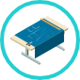

Se recomienda implementar el corte con bloqueo y manualmente cuando se usan tejidos preteñidos y que llevan case de rayas, esto genera una atención especial cuando las piezas no casan, pues es necesario generar piezas más grandes que permitan el repite de tela para logar que casen, cortándolo manualmente basado en el molde real, para ello, se usa una máquina automática si el preteñido no tiene case.



Para validar si hay problemas de viro se rasga los extremos de tres capas, esto se implementa con el satín, chalís y *chiffon*; si se encuentra viro superior a 5 cm no se debe seguir con el extendido y se procede a revisar muchos más metros para ver si persiste esta tendencia. En caso de conservarla se debe devolver el material al proveedor.

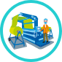

Se debe revisar las tensiones de la máquina cuando se implementa el extendido automático, evitando encogimientos de la pieza, ya que las telas generalmente tienden a recuperar la tensión generada; de este proceso depende la calidad del corte.



Para extender tejidos que lleven peine y pelos se debe desde el inicio colocarlos hacia abajo, según el peso de la tela y el tipo de corte de la producción varía el número de capas en los tendidos.



Existen telas que requieren mayor cuidado debido a su diseño, estampado o especificaciones técnicas del tejido. Desde el trazo, es fundamental indicar estas especificaciones para tener en cuenta el sentido en la organización de las capas (Clúster Textil / Confección, Diseño y Moda, 2017).

En el siguiente video se explican las características del material desde trazo y corte:

1. Características del material desde trazo y corte



|  |
| --- |
| Síntesis del video: Características del material desde trazo y corte |
| El proceso de trazo y corte de materiales textiles requiere un conocimiento detallado de las características específicas de cada tipo de textil para asegurar una calidad óptima en la prenda terminada. Un aspecto crucial es identificar el "*nap*" o siesta, que es la textura direccional de un textil. El *nap* debe ser siempre trabajado de forma direccional para evitar variaciones de color y textura en la prenda. Esto es especialmente importante en textiles como terciopelo, piel sintética, denim cepillado y otros materiales similares.  Para trabajar correctamente con estos materiales, es fundamental realizar un tendido abierto y direccional, utilizando alfileres y marcas precisas con tiza o hilvanes. En el caso de pieles sintéticas, además del corte direccional, se debe eliminar el exceso de vello en los márgenes de costura para evitar grumos durante el ensamblaje.  Cuando se trata de textiles estampados, es esencial que todas las piezas se corten en la misma dirección para mantener la coherencia del diseño. En materiales a cuadros, la precisión es vital para que las líneas y cuadros coincidan perfectamente en la prenda, lo que requiere cortar las piezas individualmente, trazar las líneas del diseño en los patrones y fijarlos con alfileres antes de añadir el margen de costura.  En resumen, el conocimiento de las características del textil, como el *nap*, la dirección del estampado y la alineación de los cuadros, es crucial para realizar cortes y trazos precisos que garanticen un acabado uniforme y de alta calidad en la prenda final. |

## Tipos de extendidos

Adicional a las técnicas de extendido según la tecnología también existen maneras de colocar las telas, a eso se le denomina tipos de extendido, los cuales se detallan a continuación:

* **Extendido cara arriba**

Es la manera tradicional que se ha utilizado a través de los años, consiste en colocar la tela con el revés en sentido hacia la mesa y el derecho mirando hacia arriba. En el extremo inicial de la marcada se coloca el inicio del rollo y desde ahí avanza el carro, dejando el tejido sobre ella hasta finalizar en el otro extremo donde se efectúa el corte, teniendo cuenta el ancho del tejido. Este proceso se repite retrocediendo la máquina extendedora.

* **Extendido cara a cara**

Se denomina también zig-zag, se refiere a ir dejando tejido en los dos sentidos, cuando va hacia arriba y cuando va regresando. Una de sus ventajas es la buena utilización del tiempo, es un tipo de extendido rápido, que se inicia en cualquiera de los extremos donde queda el cabo de la tela, allí se inicia el deslizamiento de la máquina hacia el otro extremo, dejando el tejido al mismo tiempo, al finalizar se dobla el extremo opuesto y se retrocede con el carro. Es uno de los más utilizados en la elaboración de *blue jeans* y tejido liso.

* **Cara a cara girado**

Igual al anterior, pero después de dar la primera pasada, al devolverse cortar y cambiar el sentido de la tela, de esa manera quedará una tela al derecho y otra al revés. Se utiliza con telas que tienen sentido y orientación a la apariencia. Es un proceso lento.

* **Escalonado o en espigas**

Es muy normal que no todas las tallas se comercialicen en la misma cantidad, hay unas tallas que se venden más que otras, y esa información debe ser interpretada desde el área de trazo y corte. Por ese motivo se debe extender más la cantidad de tela en unas tallas que en otras, se tiene un ciclo de trabajo idéntico, pero cambia las longitudes y cantidades de las capas.

Después de terminar la extendida de la tela sobre la mesa en las cantidades solicitadas se procederá a fijar o pegar el trazo. Consiste en colocar el trazo sobre el tendido, valiéndose de grapas, ganchos o alfileres entre otros, cuidando que las medidas del trazo que se van a fijar coincidan con el ancho útil de la tela a utilizar.

# Corte

Esta actividad se refiere a deslizar una herramienta llamada cortadora (las hay de varios tipos) por las líneas dibujadas en el trazo y sobre las telas extendidas.

**Técnicas de corte**

Existen muchas maneras de deslizar los útiles de corte por las líneas trazadas que corresponden a los trazos.

Para lograrlo hay técnicas manuales y técnicas sistematizadas, el valor que se invierte para adquirir cada una es proporcional a los resultados obtenidos.

* **Convencional o manual**

Se refiere a la manera como se viene cortando desde el inicio de la industrialización de la moda, utilizando máquinas y herramientas, con tracción manual, iguales o con muy pequeñas variaciones desde hace más de 60 años. Estas máquinas cortadoras son orientadas de manera manual.

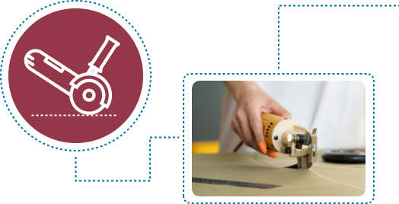

* **Automatizado**

Existen sistemas de extendido y corte automatizados en el mercado.

Las órdenes de funcionamiento las emiten desde un *software* que abarca desde la elaboración de moldes, trazos y órdenes para extender, hasta finalizar con el proceso de cortar.

El extendido y el corte se realizan en una mesa diseñada para que pueda funcionar articulada con el *software*.

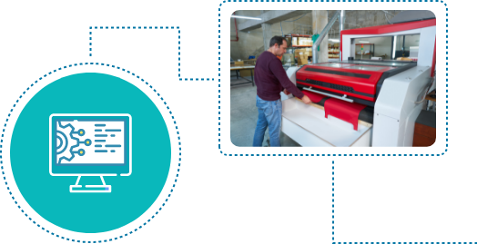

**Herramientas y equipos de corte**

En el área de trazo y corte se utiliza una serie de máquinas y herramientas propias para ese fin, unas con más nivel de tecnología que otras, entre ellas, unas diseñadas para grandes volúmenes y otras para pequeños lotes de producción.

Las más frecuentemente utilizadas son las siguientes:

* **Cortadoras de cuchilla vertical**

Máquina eléctrica provista de una cuchilla ubicada verticalmente, que al activarse realiza un movimiento perpendicular, permitiendo avanzar al empujarla. Esta máquina corta las telas extendidas, dejando las piezas sueltas para clasificarlas y posteriormente ensamblarlas. Está equipada con cintas afiladoras intercambiables que, al activarlas, mantienen la capacidad de corte en óptimas condiciones.

Este tipo de máquina es operada manualmente por el encargado de esta función. La cortadora se desplaza dentro del tendido, separando las piezas. El cambio de cuchillas es realizado por el mismo operario. Las cuchillas de estas máquinas vienen en longitudes de 4, 6, 8 y 10 pulgadas. El material sobrante de tela que no corresponde a piezas destinadas a la confección se llama retal, y forma parte del desperdicio.

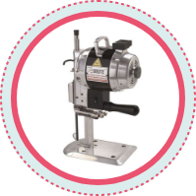

* **Cortadora manual profesional**

La fuente de su energía son baterías, se acciona de manera manual, no tiene la misma potencia que la eléctrica, sirve para cortar lotes de pocas unidades.

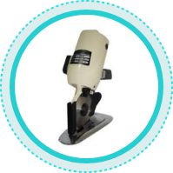

* **Corte sin fin**

Al utilizar este tipo de máquina, es importante tener en cuenta que es fija, inmóvil y estática, siendo el tejido el que se mueve. Esta máquina se utiliza para cortes rectos, y al empujar el material, se le da la forma deseada siguiendo las líneas del trazo.

El tiempo empleado es mínimo, permitiendo cortar grandes bloques de material con eficiencia. Además, se garantiza la seguridad en la relación entre la utilidad del corte y los materiales.

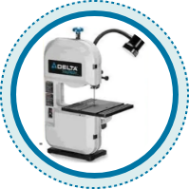

## Control de calidad en el corte

Se puede definir calidad como el cumplimiento de especificaciones, teniendo en cuenta que estas o los requisitos del área de trazo y corte a cumplir son:

* Mordería.
* Tejidos solicitados, principales y complementarios.
* Cantidades totales por talla y color.
* Superficie de la tela.
* Ancho del trazo.
* Numeración y alistamiento.

Desde el proceso de calidad se planean actividades que tengan como fin lograr el cumplimiento y evitar no conformidades. Para hacer seguimiento al cumplimiento de especificaciones en las actividades que se realizan en el área de trazo y corte se recomienda el siguiente cuadro, basado en la herramienta de control PHVA.

A continuación, un ejemplo que presenta actividades asociadas al proceso que se debe controlar, qué tipo de control se debe hacer, la herramienta o instrumento a utilizar y cuál acción de mejora implementar.

1. Formato control de calidad

| **Formato para control calidad en proceso** | | | | |
| --- | --- | --- | --- | --- |
|  | **Colección: otoño** | **Ref.: 7000** | **Fecha: abril 20/20** |  |
| **Actividades** | **Control de calidad** | **Documento y/o herramienta** | **Hallazgos** | **Acciones de mejora** |

|  |  |  |  |  |
| --- | --- | --- | --- | --- |
| Extender la tela | Cantidad de las capas de tela necesarias en la mesa de corte. | Ficha técnica que indique la cantidad de tela. | La tela estaba tensionada. | La tela debe dejarse reposar antes de proceder al corte. |
| Poner los moldes | Colocar el trazo sobre la tela, teniendo presente que no quede por fuera ninguna pieza. | Moldería y revisión de la ficha técnica. | La moldería quedó del tamaño adecuado a la tela. | Se evidenció que las piezas de las prendas caben a la perfección en el tamaño de la tela. |
| Cortar | Se procede a cortar los moldes de forma manual o a máquina. | Patrones, moldes. | Coinciden moldes y piezas cortadas. | Mantener el proceso. |
| Separar las piezas cortadas | Identificar la cantidad de piezas por prenda. | Muestra física. | La cantidad de piezas fue la indicada. | Continuar con este control. |
| Empacar | Empacar cada paquete con su debido registro y código. | Ficha de registro. | La cantidad de paquetes fue la indicada. | El empaquetado de todo debe ser cuidadoso para que no falte ninguna pieza. |
| Registro | Tener el registro de cuántas piezas por paquete hay y su respectivo código. | Ficha de registro. | Todas las piezas fueron hechas y registradas con éxito. | Corroborar que todas las piezas vayan completas. |

**Explicación de la tabla 2:**

El objetivo es hacer seguimiento a las actividades que se realizan en el área de trazo y corte para verificar que sí se están cumpliendo las especificaciones requeridas. A continuación, se explican las columnas de la tabla anterior:

* **Columna actividades**

Se refiere a la actividad a la cual se le va a realizar el control de calidad.

* **Columna control de calidad**

Indica qué aspecto de esa actividad se controlará, por ejemplo, si la actividad es la extendida se deben especificar todos los aspectos que componen la extendida (seleccionar telas, reposos, anchos, eliminar imperfectos, cantidad de tela, cantidad de tallas, etc.) y cuál de ellos se va a controlar.

* **Columna documento/herramienta**

Se refiere al instrumento o herramienta que se utiliza y que sirve para poder validar el cumplimiento del requisito o especificación, pueden ser documentos como fichas técnicas, órdenes de producción o similares, también se puede hacer uso de muestras físicas.

* **Columna hallazgos**

Aquí se consignan los hallazgos que se encontraron en la revisión o verificación, siempre dentro de los procesos productivos es importante realizar procesos de revisión, los cuales permiten encontrar si lo que se está haciendo está bien o no. En esta columna se registran los hallazgos.

* **Columna acciones de mejora**

De acuerdo con los hallazgos se toman decisiones sobre las acciones de mejora que se deben tomar.

## Recomendaciones para el área de trazo y corte

A continuación, se definen algunas recomendaciones para garantizar la calidad en las secciones que realizan actividades de corte:

1. Al recibir las telas asegurarse de tener claro: el nombre de la tela, la cantidad, para qué lotes está destinada, dónde y cómo se va a almacenar, etc.
2. Si las telas necesitan reposo previo, ejecutarlo.
3. Al extender identificar las posibles irregularidades de la tela, proceder a marcarlas para luego reponer la pieza o cortar y sacar ese daño.
4. Cuando se está cortando poner mucho cuidado con los “vencimientos de las telas”, con la posición y profundidad de los piquetes.
5. Al momento de tiquetear debe tener en cuenta no colocar el tiquete donde van a ir costuras o piezas como tapas, bolsillos traseros, charreteras o pretinas, se recomienda etiquetar por el derecho de la tela para que cuando se vaya construyendo la prenda no quede escondida.
6. Al amarrar las piezas se recomienda juntar las piezas iguales, por ejemplo, todas las aletillas juntas, todas las relojeras juntas, todos los bolsillos juntos, etc; ya que la primera operación que se hace en las plantas es precisamente juntar las piezas iguales para cargarlas a las máquinas con lo que se gana tiempo.
7. Al ingresar los lotes a las plantas hacer entrega de toda la información y elementos que se tengan, adicional hacer una remisión en la que se especifique: corte, referencia, cantidades por talla, etc.
8. Los pasadores deben venir cortados a la medida que el cliente los necesita, no de otra, ya que esto lleva a afinarlos, en lo posible enviar un retazo para posibles reposiciones.

# Seguridad y salud en el trabajo - área de trazo y corte

Actualmente en nuestro país existe un Plan Nacional de Seguridad y Salud en el Trabajo (PNSST) visionado como la carta de navegación para la salubridad laboral, que es el resultado de la concertación en la formulación de todos los entes encargados de este tema como son las administradoras de riesgo laboral, EPS, agremiaciones, academia, entidades gubernamentales, instituciones prestadoras de servicios de seguridad y salud en el trabajo, sindicatos y trabajadores; el cual fue adoptado a través de la Resolución 6045 del 2014 que define la implantación de dicho plan con vigencia 2013-2021. Igualmente, sigue vigente la Ley 1562 de 2012 que trae consigo la transformación de un Sistema de Riesgos Laborales más eficiente, justo y equitativo.

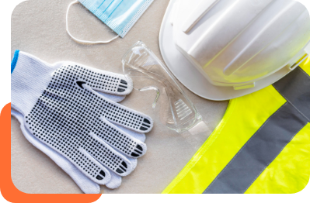

Planear acciones que eviten o minimicen los factores de riesgo derivados de actividades laborales es uno de los objetivos de la seguridad y salud en el trabajo, entendiendo factores de riesgo como la posibilidad de perturbación en la salud o en la integridad física del trabajador a causa de la relación con un objeto, sustancia o fenómeno, así como materiales y equipos. En el área de corte se pueden definir los siguientes factores de riesgo:

1. Clasificación factores de riesgo

| **Factor de riesgo** | **Definición** |
| --- | --- |
| **Físicos** | Son todos aquellos factores ambientales que provocan efectos adversos para la salud por la intensidad, exposición y concentración, como son: humedad, polvo, microfibras, ruido, calor, frío, radiaciones. |
| **Químicos** | Generalmente son sustancias o elementos orgánicos e inorgánicos que por inhalación, absorción o ingestión generan lesiones o quemaduras al organismo como son tinturas, líquidos, aceites, gases. |
| **Ergonómicas** | Tienen que ver con el puesto de trabajo, los equipos, herramientas y objetos que por su forma, diseño, tamaño o peso producen daño, fatiga o alteraciones musculoesqueléticas por esfuerzos realizados por el trabajador, como son movimientos repetitivos, posiciones de trabajo o malas posturas. |
| **Mecánicos** | Hacen referencia a la relación del trabajador con equipos, herramientas y maquinarias, que por su diseño, ubicación, tamaño son potencialmente dañinas y generadoras de lesiones como montacargas, poleas, instalaciones eléctricas, máquinas de corte y otras herramientas de trabajo. |
| **Psicosociales** | Se refiere a aspectos administrativos y organizacionales de interacción social y de relacionamiento con aspectos de las personas como la edad, las estructuras sociológicas inherentes a la empresa o el tipo de proceso productivo como son la organización, ambientes de trabajo y relaciones interpersonales. |
| **Biológicos** | Hacen relación a residuos físicos-químicos que generan micro y macroorganismos, patógenos y tóxicos que desencadenan enfermedades infectocontagiosas como las bacterias o virus. |

**Implementos de seguridad Industrial**

En el departamento de trazo y corte se deben tener ciertas consideraciones que tienen que ver con la protección personal, teniendo en cuenta que se utilizan herramientas de naturaleza cortopunzante. El uso de estos elementos debe estar orientado por un reglamento interno de seguridad y salud en el trabajo.

Entre otros, se recomienda utilizar los siguientes elementos de protección:

1. Trazo y corte - Implementos Seguridad Industrial

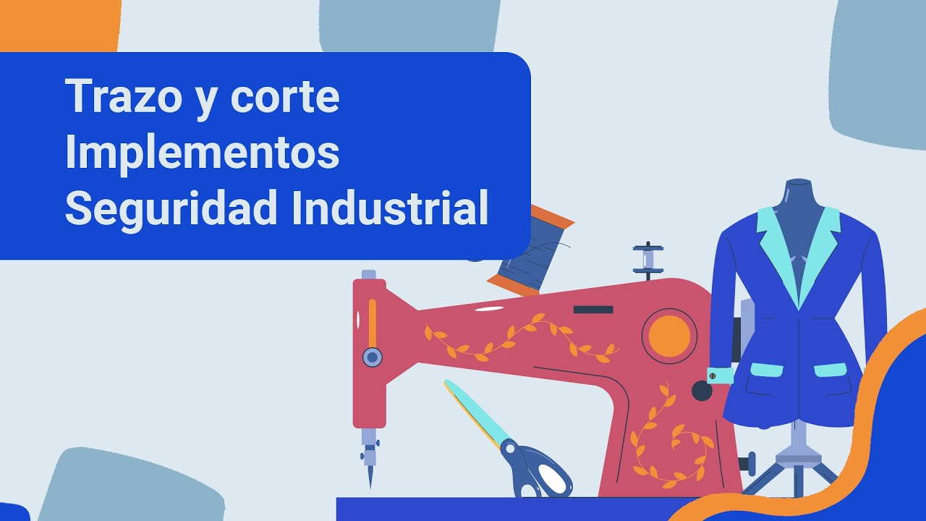

[Enlace de reproducción del video](https://www.youtube.com/watch?v=GHWSIQi04d4)

|  |
| --- |
| Síntesis del video: Trazo y corte - Implementos Seguridad Industrial |
| La seguridad industrial es fundamental para estar protegido en el puesto de trabajo. Aunque a veces no se le dé la importancia debida, no usar los implementos de seguridad puede traer dificultades en el desarrollo de la labor. A continuación, se recuerdan algunos de los implementos de seguridad que se deben usar en el espacio de trabajo. Los guantes de seguridad son esenciales al momento de realizar un corte, evitando así accidentes con objetos cortopunzantes. El uso del tapabocas, recomendado mucho antes de la pandemia del COVID-19, es exigido en áreas donde se realizan actividades de corte de telas debido al alto nivel de contaminación producido por los tejidos durante los procesos de extensión y corte. Las gafas de seguridad son indispensables para proteger la zona ocular de residuos de material, insumos o partes de herramientas, minimizando así el riesgo de accidentes laborales. En cuanto al calzado especial, en las instalaciones de la empresa se debe utilizar el calzado adecuado, como botas con puntera metálica, según el cargo a desempeñar. Además de estos elementos de protección personal, no olvide utilizar otros como los protectores para oídos y fajas, para garantizar una protección completa en el entorno laboral. |

# Normas de seguridad industrial

Los reglamentos internos de seguridad industrial en la Colombia son de carácter obligatorio, construirlos e implementarlos, y para eso se conforma al interior de las empresas los COPASO (Comité Paritario de Salud Ocupacional), ellos son los encargados de promocionar y ejecutar actividades que tengan como fin la salud del trabajador.

**Normas de seguridad industrial**

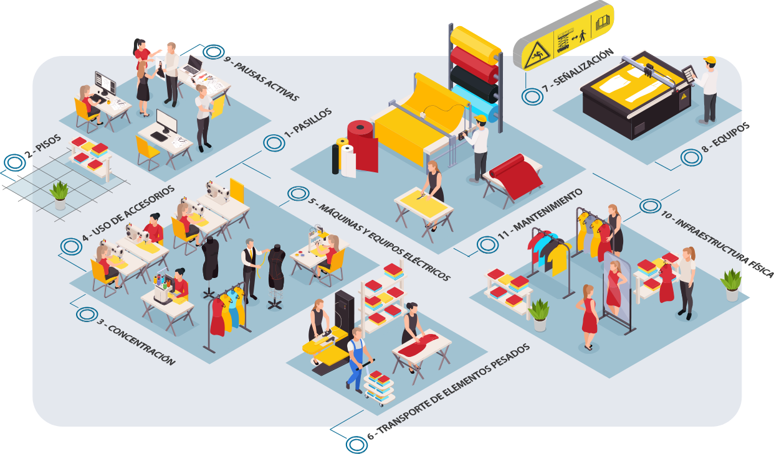

1. **Pasillos**

Los pasillos y las áreas de distribución deben de estar libres de materiales o herramientas que puedan generar dificultad en la movilidad dentro de las instalaciones.

1. **Pisos**

Los pisos de toda el área deben estar secos y limpios para evitar caídas o resbalones. Recordando señalizar las áreas húmedas por actividades de aseo, riesgo accidental de aceites y otros líquidos. En caso de encontrar alguno de estos de manera inmediata efectuar el secado y limpieza.

1. **Concentración**

Debido a los materiales y herramientas que se manejan, el nivel de concentración en estas áreas debe ser alto para realizar las funciones. Por descuido y desconcentración, se pueden cometer errores.

1. **Uso de accesorios**

No utilizar accesorios como manillas, aretes, relojes, anillos. El cabello debe estar recogido. De esta manera se evita el atrapamiento de máquinas o herramientas, y causar un accidente de trabajo.

1. **Máquinas y equipos eléctricos**

Se evitan muchos contratiempos vigilando que las máquinas y equipos eléctricos, estén en función de apagado cuando no se estén utilizando.

Las máquinas que posean elementos corto punzantes, deben estar provistas de guardas que las tapen para cuando no se estén usando.

Mientras sea posible, utilice herramientas que se ofrezcan en el mercado con diseño ergonómico, es decir, que ayuden a la relación cuerpo-actividad.

1. **Transporte de elementos pesados**

Es un área donde se deben mover elementos muy pesados, el cuidar posturas corporales y esfuerzos es muy importante, debido al movimiento de estos elementos ya que son pesados y un esfuerzo mal hecho podría causar una lesión lumbar, o desviaciones de la columna vertebral.

1. **Señalización**

Debe existir un sitio definido para las máquinas y herramientas, además de los elementos de primeros auxilios, la señalización de estos es importante.

1. **Equipos**

Se recomienda utilizar los equipos destinados para levantar y transportar las diferentes telas o materias primas. En caso de que deban ser levantados por el empleado, es necesario dosificar el peso.

1. **Pausas activas**

Realizar pausas activas que incluyan estiramientos de las partes del cuerpo que más utiliza.

1. **Infraestructura física**

Revisar la infraestructura física y condiciones ambientales esto puede evitar dificultades, una buena ventilación e iluminación, además de la revisión del estado del sistema eléctrico, siempre facilitará un espacio seguro de trabajo.

1. **Mantenimiento**

Las labores de mantenimiento sólo las pueden realizar personal autorizado, siga las instrucciones de su jefe inmediato en estas situaciones.

Para conocer a profundidad la normatividad aplicable actualmente en Colombia sobre seguridad y salud en el trabajo se invita a estudiar el siguiente material:

* **Ley 1562 del 2012**

Por la cual se modifica el sistema de riesgos laborales y se dictan otras disposiciones en materia de salud, lo invitamos a revisar la carpeta de anexos, para complementar su formación académica.

* **Video seguridad e higiene en el trabajo**

Puede ir al sitio para profundizar el tema.

[Enlace web](https://www.youtube.com/embed/mbJvti9qHOU)

* **Resolución 060 del 2014**

Por la cual se adopta el Plan nacional de seguridad y salud en el trabajo 2013-2021 y anexos; lo invitamos a revisar el material en la carpeta de anexos.

* **Programa de elementos de protección personal**

Puede revisar el documento para profundizar el tema en la carpeta de anexos.

# Síntesis

El trazo y corte es una actividad esencial en la fabricación de prendas de vestir. Los conocimientos y habilidades necesarios para realizar esta actividad correctamente permiten optimizar el uso de los materiales, mejorar la calidad de las prendas y garantizar la seguridad de los trabajadores. A continuación puede revisar un esquema gráfico que explica especialmente los dos procesos: el trazo y el corte.

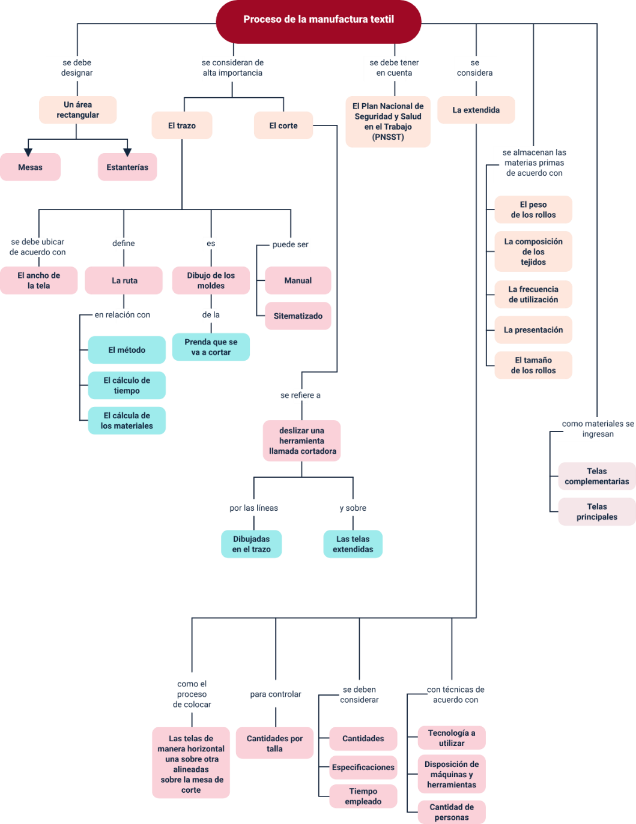

# Glosario

* **M**

**Mipymes:** es el acrónimo o sigla que se utiliza para nombrar o referirse a las micro, pequeñas y/o medianas empresas.

* **P**

**Piquete:** perforación en los costados de los moldes o patrones, que sirven como guías para ensamblar piezas o puntos de referencia para posicionar sobrepuestos.

**Prendas de segunda:** se les denomina así a esas prendas que no cumplen con el 100% de especificaciones esperadas por el cliente.

* **S**

**Simetría:** relación de relación, forma, tamaño, líneas o figuras, con puntos de referencia nombrados como patrones.

***Software:*** parte intangible de un sistema o sistemas, que mediante rutinas permite realizar tareas.

* **T**

**TIC**: Tecnologías de la Información y la Comunicación.

**Tiempo estándar:** cantidad de tiempo que se utiliza realizando una actividad en condiciones de ejecución normales.

**Tolerancia:** cantidad de unidad de medida permisible para exceder la especificación o norma, por exceso o por defecto.

* **U**

**Urdimbre:** conjunto de hilos que se colocan en el telar paralelamente unos a otros para formar una tela.

# Material complementario

|  |  |  |  |
| --- | --- | --- | --- |
| Tema | Referencia APA del material | Tipo | Enlace |
| Almacenamiento de telas | SENA. (s.f.). Almacenamiento de telas. Centro en Manufactura Textil y Cuero - Regional Distrito Capital. | PDF | Revisar carpeta de anexos |
| Curso de Corte y confección: seguridad e higiene en el trabajo | Rivero, E. (2017). Curso de Corte y confección: seguridad e higiene en el trabajo [video]. YouTube. | Video | https://www.youtube.com/watch?v=mbJvti9qHOU |
| Ejemplo de tipos de tendido con diferentes características del material | SENA Red Producción de Contenidos Grupo. (2021). Ejemplo de tipos de tendido con diferentes características del material [video]. YouTube. | Video | https://www.youtube.com/watch?v=AQuKp0yivEw |
| Extendido y corte automático | Audaces. (2015). Sala de corte [video]. YouTube. | Video | https://www.youtube.com/watch?v=tJyb68g_H0M |
| Instructivo extendedora de tela | Ceb Metalmecánica SAS. (2018). Instructivo extendedora de tela [video]. YouTube. | Video | https://www.youtube.com/watch?v=NYypQR3FceU |
| Ley 1562 de 2012 | Ley 1562 de 2012. Por la cual se modifica el Sistema de Riesgos Laborales y se dictan otras disposiciones en materia de Salud Ocupacional. Julio 11 de 2012. | Ley | Revisar carpeta de anexos |
| Resolución 06045 de 2014 | Resolución 6045 de 2014. [El Ministro del Trabajo]. Por la cual se adopta el Plan Nacional de Seguridad y Salud en el Trabajo 2013-2021. Diciembre 30 de 2014. | Resolución | Revisar carpeta de anexos |
| Seguridad | MinSalud. (2017). Programa de elementos de protección personal, uso y mantenimiento. MinSalud. | PDF | Revisar carpeta de anexos |
| Sistemas para elaborar trazos | PIZANTEX. (2014). Procesos de trazo y corte. PIZANTEX. | PDF | Revisar carpeta de anexos |
| Tendedora de tela automática | FKlatinoamérica. (2017). Tendedora de tela automática [video]. YouTube. | Video | https://www.youtube.com/watch?v=J0Zq8rHcPeQ |
| Trazo y corte | SENA Red Producción de Contenidos Grupo Gestión Curricular. (2021). Características del material desde trazo y corte [video]. YouTube. | Video | https://www.youtube.com/watch?v=Ul-AmX5ioxQ&feature=youtu.be |

# Referencias bibliográficas

Audaces. (2015). Sala de corte [video]. YouTube. https://youtu.be/tJyb68g_H0M

Cámara de Comercio de Medellín para Antioquia. (2017). Clúster Textil / Confección, Diseño y Moda. Manual de uso. Primera edición.

Ceb Metalmecánica SAS. (2018). Instructivo extendedora de tela [video]. YouTube. https://youtu.be/NYypQR3FceU

FKlatinoamérica. (2017). Tendedora de tela automática [video]. YouTube. https://www.youtube.com/watch?v=J0Zq8rHcPeQ&ab_channel=FKlatinoamerica

Ley 1562 de 2012. Por la cual se modifica el Sistema de Riesgos Laborales y se dictan otras disposiciones en materia de Salud Ocupacional. Julio 11 de 2012. https://www.alcaldiabogota.gov.co/sisjur/normas/Norma1.jsp?i=48365

MinSalud. (2017). Programa de elementos de protección personal, uso y mantenimiento. MinSalud.

PIZANTEX. (2014). Procesos de trazo y corte. PIZANTEX.

Resolución 6045 de 2014. [El Ministro del Trabajo]. Por la cual se adopta el Plan Nacional de Seguridad y Salud en el Trabajo 2013-2021. Diciembre 30 de 2014. https://www.mintrabajo.gov.co/documents/20147/45099/Resolucion06045_Mintrabajo_2.pdf/2135dd03-f30f-caa7-111f-e9f21f898f61

Rivero, E. (2017). Curso de Corte y confección: seguridad e higiene en el trabajo [video]. YouTube. https://www.youtube.com/watch?v=mbJvti9qHOU&ab_channel=ErnestoRivero

SENA Red Producción de Contenidos Grupo Gestión Curricular. (2021). Características del material desde trazo y corte [video]. YouTube. https://youtu.be/Ul-AmX5ioxQ

SENA Red Producción de Contenidos Grupo. (2021). Ejemplo de tipos de tendido con diferentes características del material [video]. YouTube. https://www.youtube.com/watch?v=AQuKp0yivEw&ab_channel=RedProducci%C3%B3ndeContenidosGrupoGesti%C3%B3nCurricularSENA

SENA. (s.f.). Almacenamiento de telas. Centro en Manufactura Textil y Cuero - Regional Distrito Capital.

# Material complementario

|  |  |  |  |
| --- | --- | --- | --- |
| Tema | Referencia APA del material | Tipo | Enlace |
| Interpretación de pantys – Elaboración de ropa interior para dama tipo tanga y brasilera. | SENA. (2020). Interpretación de pantys, recuperado el 27 de mayo de 2021. | Video | <https://www.youtube.com/watch?v=9geZEB4JOtQ&ab_channel=EcosistemadeRecursosEducativosDigitalesSENA> |
| Interpretación hípsters - Elaboración de ropa interior para dama tipo hípster. | SENA. (2021). Interpretación hípsters, recuperado el 27 de mayo de 2021. | Video | <https://www.youtube.com/watch?v=-GlhLbiF6dY&ab_channel=EcosistemadeRecursosEducativosDigitalesSENA> |
| Pantaloncillo masculino - Elaboración de ropa interior para caballero tipo pantaloncillo. | SENA. (2021). Pantaloncillo masculino, recuperado el 27 de mayo de 2021. | Video | <https://www.youtube.com/watch?v=v9mOfjGAG3Y&ab_channel=EcosistemadeRecursosEducativosDigitalesSENA> |
| Herramienta de *Software* – Denominada *Optitex* utilizada para el diseño automatizado del patrón en confección. | Fernando Jaramillo - Soluciones automatizadas. | Manual | Revisar carpeta de anexos |
| Herramienta digital Denominada Audaces Tizada. | Herramientas digitales Moda, 13 de junio 2018, AUDACES TIZADA Trazo. | Video | <https://www.youtube.com/watch?v=C0O6derJC2s&ab_channel=HerramientasdigitalesModa> |
| Herramienta de *Software* – Denominada *Optitex* utilizada para trazo de patrón en confección | Herramientas digitales Moda, 15 de marzo 2018, *OPTITEX* - MARKER Trazo de patrones. | Video | <https://www.youtube.com/watch?v=fscxWYsenLE&ab_channel=HerramientasdigitalesModa> |
| Tutorial Modaris de Lectra – Corte de manga para camisa | Goméz, M. (2017). Tutorial Modaris Lectra, reucperado el 28 de mayo de 2021. | Video | <https://www.youtube.com/watch?v=qRMjHPIRPiQ&ab_channel=ManuelG%C3%B3mezVerdugo> |

# Referencias bibliográficas

Audaces 360 - The most complete solution in systems for the fashion industry. (2021). Retrieved 27 May 2021, fromhttps://audaces.com/audaces-360/

Gerber - convierta sus diseños en productos acabados. (2021), Retrieved 27 May 2021, fromhttps://www.lectra.com/es

OptiTex - Soluciones Digitales de Principio a Fin para la industria de Moda y Vestuario. (2021), Retrieved 27 May 2021, fromhttps://optitex.com/es/

SENA. (2020). Equipo de Desarrollo Curricular, SENA Programa Técnico en Patronaje Industrial de Prendas de Vestir, Centro de Manufactura en Textil y Cuero, Distrito Capital, 2020.

SENA. (2021). Equipo de Desarrollo Curricular, SENA Programa Técnico en Elaboración de Prendas de Vestir Sobre Medidas, Centro de Manufactura en Textil y Cuero, Distrito Capital, 2021.

# Créditos

**ECOSISTEMA DE RECURSOS EDUCATIVOS DIGITALES**

|  |  |  |
| --- | --- | --- |
| Milady Tatiana Villamil Castellanos | Responsable del Ecosistema | Dirección General |
| Claudia Johanna Gómez Pérez | Responsable de Línea de Producción | Regional Santander - Centro Agroturístico |

**CONTENIDO INSTRUCCIONAL**

|  |  |  |
| --- | --- | --- |
| Pedro Luis Sossa Ramírez | Experto Temático | Regional Antioquia - Centro de Formación en Diseño, Confección y Moda |
| Liliana María Ceballos Gutiérrez | Diseño y Desarrollo Curricular | Regional Antioquia - Centro de Formación en Diseño, Confección y Moda |
| Erika Blanco | Experta Temática | Regional Antioquia - Centro de Formación en Diseño, Confección y Moda |
| Catherine Bedoya | Diseñadora Instruccional | Regional Distrito Capital - Centro de Gestión industrial |
| Liliana Morales | Revisión Pedagógica y Metodológica | Regional Distrito Capital - Centro de Gestión industrial |
| Vilma Lucia Perilla | Revisión Pedagógica y Metodológica | Regional Distrito Capital - Centro de Gestión industrial |
| Julia Isabel Roberto | Diseñadora y Evaluadora Instruccional | Regional Distrito Capital - Centro para la Industria de la Comunicación Gráfica |
| Rafael Neftalí Lizcano Reyes | Asesor Pedagógico | Regional Santander - Centro Industrial del Diseño y la Manufactura |

**DISEÑO Y DESARROLLO DE RECURSOS EDUCATIVOS DIGITALES**

|  |  |  |
| --- | --- | --- |
| Yazmin Rocio Figueroa Pacheco | Diseñadora de Contenidos  Digitales | Regional Santander - Centro Agroturístico |
| Andrea Paola Botello De la Rosa | Desarrollador Fullstack | Regional Santander - Centro Agroturístico |
| María Alejandra Vera Briceño | Animadora y Productora Multimedia | Regional Santander - Centro Agroturístico |

**VALIDACIÓN RECURSO EDUCATIVO DIGITAL**

|  |  |  |
| --- | --- | --- |
| Yineth Ibette González Quintero | Validadora de Recursos Educativos Digitales | Regional Santander - Centro Agroturístico |
| Laura Paola Gelvez Manosalva | Validadora de Recursos Educativos Digitales | Regional Santander - Centro Agroturístico |
| Erika Fernanda Mejía Pinzón | Evaluadora para Contenidos Inclusivos y Accesibles | Regional Santander - Centro Agroturístico |